

**Proiectarea sistemului informatic pentru activitatea economica de “dezvoltare a unui sistem automatizat pentru testarea jocurilor video folosind machine learning” in cadrul companiei AphoelX**

**Profesor coordonator: Prof. univ. dr. Cezar Octavian Mihalcescu**

Lucrare realizata de Irimia Mario Costin

Anul 3 -  Grupa 612

Facultatea de Informatică Managerială

Cuprins

**Introducere**

**Cap. 1. STUDIUL SI ANALIZA SISTEMULUI EXISTENT**

1.1.Prezentarea succinta a unitatii economico-sociale

1.2. Activitatile desfasurate in unitatea economica (caracteristicile generale ale sistemului economic din unitate)

1.3. Studiul sistemului de conducere (organigrama, atributii)

1.4. Studiul sistemului condus

1.5.Studiul sistemului informational

1.5.1. Schema fluxului informational aferent temei tratate

1.5.2. Documente utilizate, descriere

1.5.3. Analiza sistemului actual si identificarea neajunsurilor existente in functionarea sistemului existent

1.5.4. Directii de perfectionare a sistemului actual

**Cap. 2. PROIECTAREA DE DETALIU A APLICATIEI INFORMATICE**

2.1. Definirea obiectivelor aplicatiei

2.2. Locul aplicatiei informatice in sistem

2.3. Definirea situatiei finale (rapoarte)

2.4. Definirea intrarilor sistemului (videoformate)

2.5. Definirea sistemului de codificare a datelor

2.7. Diagrama Entitate Asociere si MCP

3. Proiectarea de detaliu a noului sistem informatic

3.1. Definirea aplicatiei informatice

3.2. Proiectarea logica si fizica a iesirilor

3.3. Proiectarea logica si fizica a intrarilor

Introducere

Obiectivul si oportunitatea temei:

Obiectivul: Realizarea proiectarii unui sistem informational ce ajuta la desfasurarea activitatii economice de a dezvolta un sistem pentru testarea jocurilor video , dar si pentru actiunile aferente acestei activitati.

Oportunitatea: Eficientizarea si optimizarea transportului de informatii, procesare si afisare de rapoarte.

Cap. 1. Studiul si analiza sistemului existent

* 1. Prezentarea succinta a unitatii economico-sociale

AphoelX infiintata in anul 2018, cu sediul in Bucuresti este o companie care se concentrează pe dezvoltarea unui sistem automatizat de testare a jocurilor video utilizând machine learning (învățare automată). Acest sistem automatizat ar putea fi utilizat de către producătorii de jocuri pentru a testa jocurile lor înainte de lansare, pentru a identifica și a remedia eventualele probleme. Compania ar putea colabora cu producătorii de jocuri și ar putea oferi servicii de testare pentru diverse jocuri video.

Misiunea companiei este sa ofere servicii de testare de calitate superioară, eficiente și inovatoare pentru dezvoltatorii și editorii de jocuri video. Utilizăm cele mai recente tehnologii, precum învățarea automată, pentru a îmbunătăți acuratețea și eficiența testelor de joc, asigurându-ne că clienții noștri livrează cele mai bune experiențe de joc. Compania este dedicata îmbunătățirii continue a proceselor de testare și construirii relațiilor pe termen lung cu clienții noștri prin îndeplinirea și depășirea așteptărilor lor. AphoelX isi doreste sa devina lider pe piata testarii de jocuri video si sa continue sa cerceteze si sa inoveze aceasta ramura tehnologica.

* 1. Activitatile desfasurate in unitatea economica

Activitatea companiei AphoelX are codul CAEN 6201 Activitati de realizare a software-ului la comanda (software orientat client) :

“Acest cod CAEN include activitatile de scriere (programare), modificare, testare si asistenta privind produsele software. Este asemenea inclusa scrierea de programe urmând indicatiile utilizatorilor (programe orientate pe client).“

Competitia companiei este data de alte companii de testare de jocuri, dar datorita inovatiei in machine learning a AphoelX ele vor fi de domeniul trecutului, iar singurii competitori vor putea fi noile companii care pot utiliza aceasta tehnologie.

Indicatori economici:

1. Marja brută de profit: Marja brută de profit a companiei a fost constantă peste 40% în ultimii trei ani, indicând faptul că compania gestionează eficient costurile și prețurile serviciilor sale concurențial.
2. Marja netă de profit: Marja netă de profit a companiei a fost constantă peste 15% în ultimii trei ani, indicând faptul că compania generează profituri puternice.
3. Productivitatea angajaților: Compania a înregistrat o creștere medie anuală de 10% a productivității angajaților în ultimii trei ani, indicând faptul că forța de muncă a companiei devine din ce în ce mai eficientă și mai eficace.
4. Rata de crestere a veniturilor: Compania a inregistrat o rata medie anuala de crestere de 20% a veniturilor in ultimii trei ani, indicând vânzări puternice și cerere de piață pentru serviciile lor de testare.
   1. Studiul sistemului de conducere

Organigrama:

Acronime folosite si insemnatatea lor:

CEO – Director general ; CFO – Director financiar ; COO – Director Operatiuni ; CTO – Director Tehnologic ; HR – Resurse umane ; QA – Asigurarea calitatii

Atributii si responsabilitati de baza :

Consiliul de administrare :

* se afla in topul organizatiei si CEO-ul raporteaza direct acestuia
* responsabil de supravegherea direcției și strategiei generale a companiei

CEO :

* responsabil de managementul general al companiei
* raportează Consiliului de Administrație
* responsabil pentru CFO, COO, CTO

CFO :

* responsabil cu managementul financiar al companiei
* supravegherea departamentului financiar
* raportează directorului general

Echipa de finante:

* responsabil cu gestionarea finanțelor companiei, inclusiv bugetarea, prognoza și raportarea financiară.
* raportează la CFO

COO :

* responsabil pentru operațiunile de zi cu zi ale companiei, inclusiv echipele de HR și Operațiuni
* raportează directorului general

Departamentul HR :

* responsabil cu gestionarea resurselor umane ale companiei
* recrutarea, angajarea și dezvoltarea angajaților
* raportează la COO

Echipa de operatiuni :

* responsabil cu operațiunile de zi cu zi ale companiei
* gestionarea resurselor și facilităților companiei
* raportează la COO

1.4. Studiul sistemului condus

CTO :

* responsabil pentru direcția generală tehnologică
* supravegherea echipei de dezvoltare
* raportează directorului general

Echipa de dezvoltare :

* responsabil cu dezvoltarea produselor companiei
* raportează la CTO

Managerul de Proiect :

* responsabil de gestionarea procesului de dezvoltare, inclusiv de coordonarea eforturilor dezvoltatorilor și echipei QA
* raportează CTO

Lead Developer :

* un membru senior al echipei de dezvoltare care este responsabil pentru supravegherea activității altor dezvoltatori și pentru a se asigura că aceasta este aliniată cu obiectivele generale ale proiectului
* raportează managerului de proiect

Developers :

* responsabil pentru proiectarea, codificarea și testarea produsului
* raportează lead developer-ului

Echipa QA :

* responsabil pentru testarea produsului pentru a se asigura că respectă standardele de calitate și pentru identificarea și raportarea oricăror erori sau probleme
* raportează lead developer-ului

1.5.Studiul sistemului informational

Fluxul informational al companiei pentru urmarirea timpului pentru angajati este:

1. Angajatul se loghează în sistemul de urmărire a timpului la începutul zilei de lucru.
2. Angajatul selectează proiectul la care lucrează dintr-o listă cu toate proiectele active în sistem.
3. Angajatul începe cronometrarea timpului petrecut pe proiectul respectiv.
4. La finalizarea unei sarcini sau la sfârșitul zilei de lucru, angajatul oprește cronometrul și introduce orice detalii suplimentare necesare, cum ar fi descrierea sarcinii efectuate.
5. Informatiile introduse sunt salvate automat în sistem, oferind managerilor și echipelor de proiect vizibilitate asupra timpului petrecut de fiecare angajat pe diferite sarcini și proiecte.
6. Managerul de proiect sau managerul de echipă poate accesa sistemul pentru a vizualiza rapoarte privind timpul petrecut de fiecare angajat pe diferite proiecte, permițându-le să evalueze eficiența și să identifice orice probleme potențiale.
7. La sfârșitul perioadei de facturare, departamentul de facturare accesează rapoartele de timp pentru a calcula costurile de muncă pentru fiecare proiect și pentru a emite facturi clienților.
8. Informațiile despre timpul de lucru sunt, de asemenea, utilizate de departamentul de resurse umane pentru a monitoriza orele de lucru ale angajaților, pentru a se asigura că sunt respectate reglementările privind timpul de muncă și pentru a calcula salariile și beneficiile angajaților.
9. În cazul în care există modificări ale proiectului sau ale sarcinilor, acestea sunt actualizate în sistem de către managerul de proiect sau de către angajat, asigurându-se că sistemul de urmărire a timpului reflectă întotdeauna situația curentă.
10. Informatiile din sistemul de urmărire a timpului sunt utilizate pentru analiza performanței și pentru îmbunătățirea continuă a proceselor și a eficienței.

1.5.1. Schema fluxului informational aferent temei tratate

Fluxul informational :

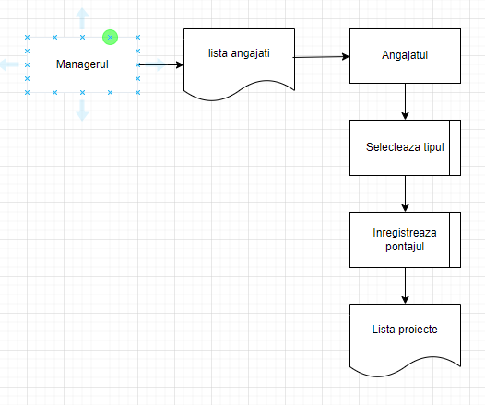

1.5.2. Documente utilizate, descriere

Lista de proiecte

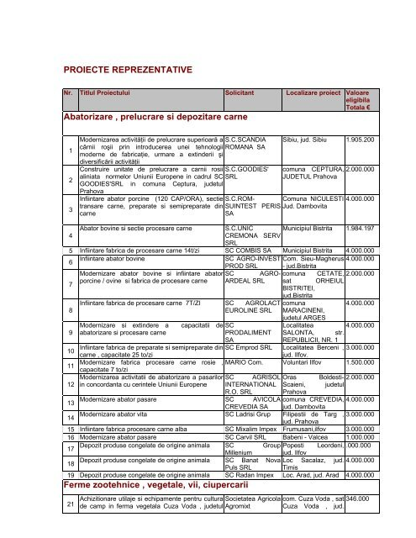

Lista proiecte este un document care conține informații despre toate proiectele active în cadrul companiei. Aceasta include detalii precum numele proiectului, clientul asociat, descrierea proiectului și starea acestuia (în desfășurare, finalizat etc.). Lista proiecte este utilă pentru a gestiona și monitoriza portofoliul de proiecte al companiei, precum și pentru a asigura o atribuire corespunzătoare a angajaților pe proiecte.

Foaie pontaj individuala

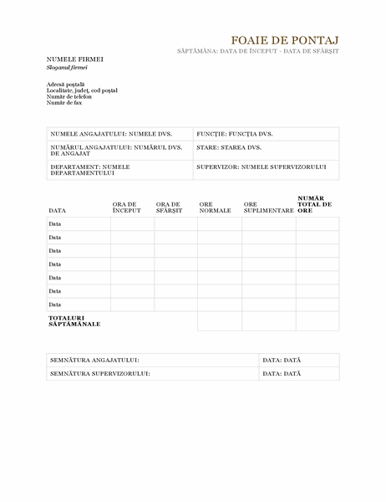

Foaia de pontaj individuală este un document în care angajatul înregistrează orele de lucru pe proiecte sau sarcini specifice în fiecare zi. Aceasta poate include data, timpul de începere și oprire, durata petrecută pe fiecare activitate și o descriere succintă a lucrului efectuat. Foaia de pontaj individuală este utilă pentru înregistrarea și monitorizarea timpului de lucru al fiecărui angajat.

Foaie pontaj colectiva

Foaia de pontaj colectivă este un document care sintetizează informațiile de pontaj ale mai multor angajați pentru un anumit interval de timp, cum ar fi o săptămână sau o lună. Aceasta oferă o imagine de ansamblu asupra timpului alocat pe diferite proiecte sau sarcini în cadrul companiei. Foaia de pontaj colectivă este utilă pentru a evalua și gestiona resursele de lucru, precum și pentru raportarea și analiza activității pe perioade mai mari.

Fisa angajat

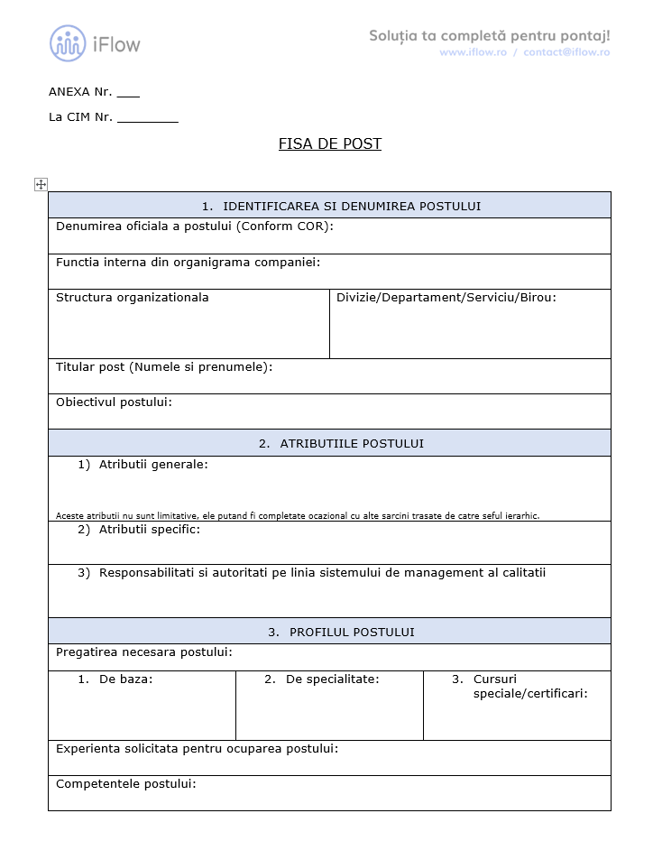

Fișa angajat este un document care conține informații detaliate despre un angajat specific al companiei. Aceasta include date personale, cum ar fi numele, poziția ocupată în companie, datele de contact și orice alte informații relevante despre angajat, cum ar fi departamentul în care lucrează, data angajării și orice certificări sau calificări specifice.

Lista angajati

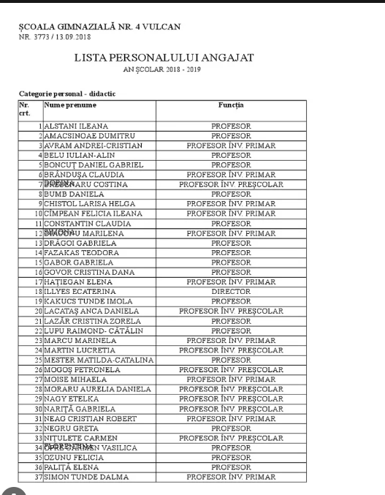

Lista angajați este un document care enumără toți angajații companiei, oferind informații relevante despre fiecare angajat. Aceasta poate include nume, poziție, departament, dată de angajare și alte detalii specifice. Lista angajați este utilă pentru a avea o evidență centralizată a angajaților și pentru a facilita comunicarea și gestionarea informațiilor despre personal.

1.5.3. Analiza sistemului actual si identificarea neajunsurilor existente in functionarea sistemului existent

In sistemul curent un punct critic este procesul prin care compania detine si are acces la documente importante.

Alt punct critic este modul in care Managerul de Proiect isi gestioneaza proiectele, angajatii pe hartie.

Departamentele comunica ineficient intre ele prin lipsa unui format digital al datelor.

1.5.4. Directii de perfectionare a sistemului actual

Digitalizarea documentelor importante pentru un acces mai usor si eficient, reducand timpul pierdut introducerii si acesarii lor.

Gestionarea eficienta prin digitalizarea gestionarii proiectelor, angajatilor de catre Managerul de proiect.

Formarea unei structuri digitale pentru eficientizarea rapoartelor si a comunicarii intre departamente.

Reducerea stresului si a timpului angajatilor.

Cap. 2. PROIECTAREA DE DETALIU A APLICATIEI INFORMATICE

2.1. Definirea obiectivelor aplicatiei

Obiectivele aplicatiei sunt vazute chiar din directia de perfectionare prin digitalizarea proceselor invechite si ineficiente. Aceste obiective vor avea un impact pozitiv reducand volumul de timp, care ar putea fi necesar in alte procese existente in sistem. Am avea o eficienta sporita avand toate datele sistemului interconectate putand a fi accesate cu usurinta de catre departamente si de a cauta rapid orice informatie.

2.2. Locul aplicatiei informatice in sistem

Locul aplicatiei informatice in sistem se regaseste la toate nivelele informatiei, de la colectarea informatiei, procesarea, prelucrarea ei, pana la iesirea informatiei sub forma pe care o putem interpreta de rapoarte.

2.3. Definirea situatiei finale (rapoarte)

Lista angajatilor, din care sa reieasa numele, id-ul si alte informatii relevante.

Lista proiecte din care sa reieasa starea proiectelor terminat sau in lucru, care se vor putea identifica prin codul proiectului.

Lista pontajurilor din care sa reieasa toate proiectele si orele fiecarui angajat lucrate.

2.4. Definirea intrarilor sistemului (videoformate)

Videoformatul pentru preluarea datelor initiale ale angajatilor.

Videoformatul pentru editarea angajatilor.

Videoformatul pentru introducerea pontarii.

2.5. Definirea sistemului de codificare a datelor

Angajat – IDAngajat – reprezinta un numar unic atribuit angajat

Proiect – NumeProiect – reprezinta numele unic al proiectului

|  |  |
| --- | --- |
| Angajati | Proiect |
| IDAngajat  Number | **NumeProiect**  **Short Text** |
| Nume  Short Text | Timp  Short text |
| Prenume  Short Text | Ziua  Short Text |
| Angajat Tip  Short Text | Data  Date/time |
| Specializare  Short Text |  |

|  |  |
| --- | --- |
| Lista Proiecte | Lista Angajati |
| NumeProiect  Short Text | IDAngajat  Number |
| Timp  Short text | **Nume**  Short Text |
| Ziua  Short Text | Prenume  Short Text |
| Data  Date/time | Angajat Tip  Short Text |
| ID Angajat | Specializare  Short Text |

2.7. Diagrama Entitate Asociere si MCP

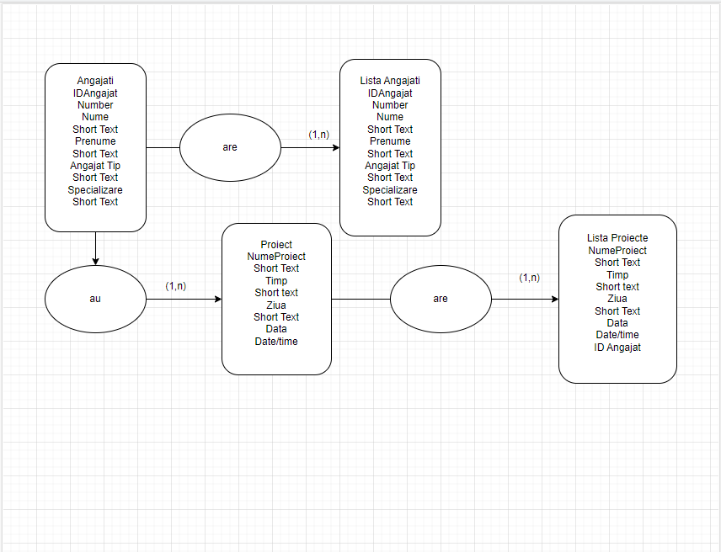

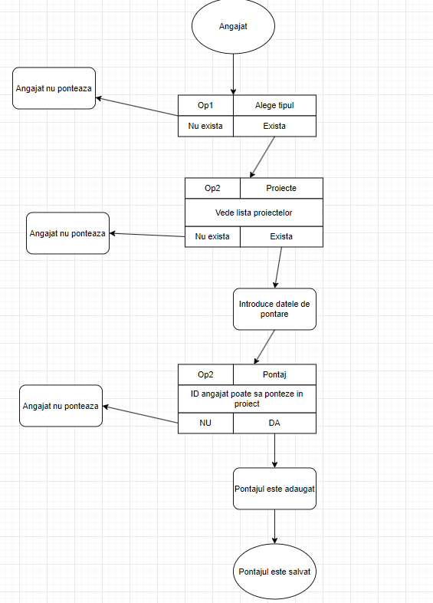

3. Proiectarea de detaliu a noului sistem informatic

3.1. Definirea aplicatiei informatice

Aplicatia informatica este proiectata sa gestioneze si sa manipuleze informatiile, incluzand capacitatea de a introduce si edita informatii noi in baza de date, precum si posibilitatea de a genera si afisa rapoarte. Astfel, este necesar sa implementam videoformate si rapoarte definite anterior.

3.2. Proiectarea logica si fizica a iesirilor

Lista iesirilor:

|  |  |  |  |  |
| --- | --- | --- | --- | --- |
| Denumire | Destinatie | Numar | Periodicitate | Frecventa |
| Lista Proiecte | Managerul de Proiect | 1 | Zilnic | La 2 ore |
| Lista Angajati | Managerul De Proiect | 1 | Lunar | O data pe luna |
| Pontaj | Angajat | 1 | Zilnic | O data pe zi |

3.3. Proiectarea logica si fizica a intrarilor

Lista intrarilor:

|  |  |  |  |  |
| --- | --- | --- | --- | --- |
| Denumire | Destinatie | Numar | Periodicitate | Frecventa |
| Lista Angajati | Managerul de Proiect | 1 | La angajare noua | O data pe luna |
| Editarea datelor angajatilor | Managerul De Proiect | 1 | Dupa sesizarea unei greseli | O data la doua luni |
| Editarea listei proiectelor | Managerul De Proiect | 1 | Zilnic | O data pe zi |
| Editarea listei proiectelor | Managerul de Proiect | 1 | Inainte de sfarsitul proiectului | 6 zile |
| Pontaj | Angajat | 1 | La sfarsit de program | Zilnic |

